说明: XB

**软件需求规格说明书**

题 目： 背包问题知识社区系统

学 院： 计算机科学与工程学院

专 业： 计算机科学与技术

班 级： 2019级卓越工程师班

团队名称： 奋起上进组

团队成员： 曹永兴 李斌 尚洁 张蓉星

目录

1.引言 3

**1.1** 目的 3

**1.2** 产品定位 3

**1.3** 目标人群 4

**1.4** 综述 4

2.总体描述 5

**2.1** 产品描述 5

**2.2** 产品功能 5

**2.3** 用户特点 7

**2.4** 约束 7

3. 用户需求分析 7

**3.1** 初步用户需求 7

**3.2** 需求分析与协商 8

**3.3** 用户需求 9

4. 功能需求分析 9

**4.1** 数据流图 9

**4.2** E-R图 10

**4.3** 状态图 11

**4.4** 功能描述 11

# **1.概述**

## **1.1 目的**

目前，知识交流系统层出不穷，我们所熟知的知乎，CSDN，博客网为用户提供便捷的学习平台，内容涉及广泛。而我们主要目标放在背包问题上，由于背包问题的应用出现在各个领域的决策过程中，其价值不言而喻，尤其在选择投资和投资组合的应用更为频繁。所以我们计划为用户提供背包问题的交流学习平台。本项目团队成员通过系统的调查，较多用户希望该系统是一个便于操作的APP。我们通过测试网络平台上相关APP，将各个优秀功能作为参考，完善了该知识系统。希望在交流学习中可以使用户更快地取得进步。

为使开发人员获得设计和实现所需功能的所有必要功能信息，必须将每一项需求所要实现的功能描述清楚。撰写本文档的目的是详细地介绍背包问题知识讨论社区系统的需求，以便用户能够确认产品的确切需求以及开发人员能够根据需求设计。

另外，在软件需求规格说明方面主要的实现目标:

(1)为了便于用户、分析人员和软件设计人员进行交流和理解，我们需要对实现软件的功能做全面的描述,希望用户可以通过需求规格说明书在分析阶段判定目标软件能否满足自己的期望，也便于之后设计人员进行软件设计。

(2)为了可以控制系统进程，在需求分析完成之后，如果用户有了其他需求，我们可以通过判断是否为新的需求来增加完善。

## **1.2 意义**

1、整合背包问题的相关学习资源，为学习背包问题的用户提供便捷的平台；知识都是连贯的，在一个问题的学习中往往涉及到多个知识方面的内容，综合可以帮助用户更快的接受不懂的未知的内容，便于加深印象。另外可以让用户对问题及知识有整体和细节上的认识。据团队成员的调查和访谈证实，不少用户希望有这样一个综合性的系统能够便于自己学习。

2、通过对比不同网友的实现代码，完善自己的目标要求，通过交流学习的效果更好；用户通过浏览该系统平台，可以了解更多的知识，跟别人交流能够快速了解一些自己未知的知识，开口眼界，学习很多；另外，在评论和回答问题发布文章私聊的这些功能中，都需要进行语言的梳理，对于用户的语言组织能力也是一个大的益处；交流过程中，用户自会发现不足之处，可以更好地改变自己，这样的学习进步才会更加明显。总之，该系统为用户的学习提供最大的支持。

3、为高校专业课提供交流平台，可通过该系统老师为学生的作业完成情况进行点评，以及同学之间的互评。教育的本质在于促进学生发展，有效的课堂互动也可以在该方面起到积极作用。建立这样一个知识交流系统可以让所有同学讲自己的学习情况透明公开，为同学和老师建立良好的互动交流。老师可以作为解答者和引导着的角色，为学生的学习情况进行总结。分析与解答。这样的互动形式会很值得提倡。

## **1.3 背景**

截至2021年，我国GDP已经仅次于美国，成为当今世界上第二大强国。但是从另一方面我们也要看到之所以能够取得如此骄人的成绩，其原因还是在于教育。然而在互联网时代，随着科技的快速发展，传统意义上的线下教育也逐渐走向了网络，在此过程中，知识分享平台的出现对于提高全民综合素养更是有着重要意义。知识交流可以辅助多人交流、协同进行知识创新的环境或系统，而网络资源层出不穷，出现各种社区交流系统，而各个系统的知识面涉猎较广泛，并未出现专有的背包问题讨论平台，正是由于这一点，对于初学者来说，大而全的平台并不是一个好的选择，而背包问题作为组合优化和计算机理论科学的基本问题之一，在计算机理论和运筹学等领域中扮演者重要角色，具有很必要的讨论价值，设计一个小而全的背包问题讨论系统显得尤为必要。

另外手机APP的多方优势：

**1、大的流量入口**

随着智能手机的普及，中国已经成为移动互联网规模大国，全球移动互联网市场。手机APP就是大流量入口，抢占用户的手机桌面已经成为当前营销的重点。

**2、更加及时便利**

对比传统的网站、论坛，手机APP的优势是无可比拟的，可以随时随地的打开手机APP浏览使用，非常方便。

**3、APP的宣传效果更佳**

通过手机APP，可以将产品以精美的图文、视频等综合形式进行展示，提升产品的[品牌](https://www.zbj.com/zx/wz/28442)力，提高用户对产品的信任力。

**4、提高用户粘性**

可以通过应用公园在APP内设置社区论坛版块，用户可以自由发帖交流，也可以互相添加好友，构建行业人脉圈。同时通过资讯系统，不定期推送分享新的行业动态、资讯等。

## **1.4** 目标人群

* 在校大学生或高校老师
* 需要进行代码编写的程序员

# **2.**总体描述

## **2.1** 产品描述

本系统是以背包问题算法问题为主要内容的知识交流平台。本系统的产品调性是大众，简洁，旨在汇集“无微不至”。本社交平台具有资源上传、检索、资源审核与管理、背包问题主题知识论坛，具有典型算法源代码、开源数据集、背包问题相关文献资源等资源，用户发布的文章与问题等信息实时更新，用户可相互私信交流问题。

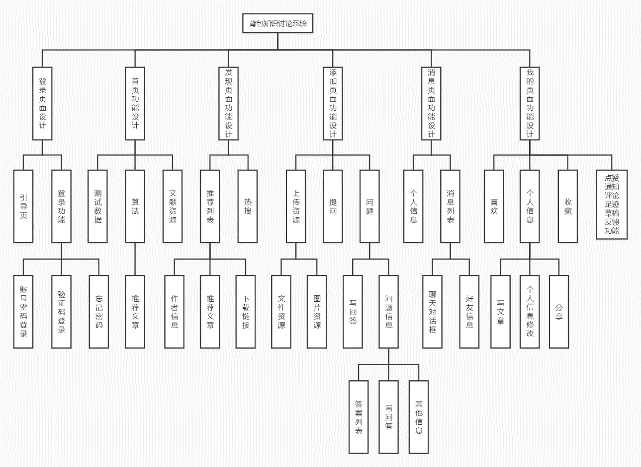

图2-1 系统总体设计图

## **2.2** 产品功能

功能描述（概要）：

1. 用户注册 :用户注册后使用。
2. 一级界面导航 :按照主要功能分为首页、发现优秀文章界面、资源上传及回答问题界面、消息界面和用户个人信息界面共5个总界面导航。
3. 二级首页界面导航：可在首页分别获取典型算法、开源数据集和文献资源。其中典型算法按照算法类型设置了三级导航，方便用户查看某一类型的算法求解。
4. 文章编写功能：用户可编写文章分享自己解决背包问题的算法，分享自己的思路和心得等。注：暂不发布的文章可存为草稿。
5. 文章详情 :用户能够查看文章的详情，包括文章的标题、发布人、发布时间、以及该文章的点赞、收藏及评论数量等。
6. 问题的发布与回答：用户可将自己的问题发布到平台进行讨论，也可回答其他用户的问题。
7. 搜索 :能够更快更方便的在短时间找到自己想要获取的资源或了解的算法。系统能够帮助用户记住自己的历史搜索记录。
8. 推荐相关文章:用户在查看某一类型算法后，系统可以向用户推荐其它相关算法求解文章给用户。
9. 热门文章显示：系统会向用户推荐浏览量较多的优秀文章，方便用户学习。
10. 资源上传：用户上传优秀相关算法数据集、获取到的文献资源等。
11. 消息查看及回复：可与其他学者私发信息进行问题讨论。
12. 用户信息查看：可查看修改自己的信息，也可查看其他用户的基本信息。
13. 资源审核：资源上传后需要接受审核，营造良好知识社区环境。
14. 文章收藏：用户认为较好的文章可进行收藏。
15. 文章查看记录：在个人信息界面设置了历史记录，方便用户再次查看之前浏览过的文章。

表2-1 产品功能表

|  |  |  |
| --- | --- | --- |
| 功能 | 概述 | 功能性分类 |
| 用户注册 | 进入app后，用户可以通过自己的手机号进行注册。 | 注册 |
| 算法导航 | 应用界面提供典型算法、开源数据集和文献资源。 | 浏览 |
| 发现优秀文章 | 主要包括用户查看优秀文章 | 浏览 |
| 资源上传及回  答问题 | 注册用户可以上传自己的资源和回答其他用户的问题 | 上传 |
| 消息 | 可查看并回复其他人发来的消息 | 交流 |
| 用户个人信息 | 有用户个人的基本信息 | 浏览与修改 |

## **2.3** 用户特点

该系统主要是针对于高校想要详细了解背包问题算法的学者，对背包问题具有浓厚兴趣，想要获取背包问题数据集、文献资源以及想要同其它学者共同探讨了解背包问题算法等，就可以使用该系统进行学习交流。

## **2.4** 约束

表2-2 软件项目约束条件

|  |  |
| --- | --- |
| 约束 | 描述 |
| 技术需求 | 该系统将采用Java语言编写。 |
| 可靠性需求 | 该系统涉及管理方面，一旦出错很容易造成管理事故，因此服务器的质量和维护都需要有保障。 |
| 并发操作 | 该系统涉及到的用户涉及高校学生，使用量大，同时使用的话可能会造成服务器崩溃等问题。 |

# 用户需求分析

## 初步用户需求

背景：在科技高度发达，信息大爆炸的今天，人们对于知识的学习获取方式也渐渐地发生了改变。在计算机算法的世界里对背包问题的解决方式就是一个很好的例子。如今我们获取背包问题解决方法的渠道很多：课本、计算机刊物、书籍、相关讲座、CSDN、知网、课堂学习等等不胜枚举，不管是在计算机学习过程中还是在平时代码编写过程中，我们会经常遇到背包问题或者类似背包问题的相关问题。但问题是，我们是如果可以高效快捷的获取背包问题的解决方法，自己的问题的如何能让别的人知道，如何去发现别人对于这个问题的更好的解决方法，来提升自己代码的执行效率，以及相对代码的时间和空间复杂性，从而降低对资源的使用，提高资源利用率。

描述：在移动设备普及的大众化时代，近年来，我们对APP的使用已经非常的熟练，例如学信网、微博等软件的各种功能我们都可以熟练使用其功能，为了满足更多用户的需求我们背包社区系统APP，提供账号注册、相关问题搜索、算法分析，代码上传和下载，用户收藏交流等大量功能，几乎可以满足用户所需要的所有需求。

用户需求获取：在需求获取阶段，我们通过与用户的交流，了解用户真正想要的功能，并对用户的需求汇集形成一个列表，对现有的用户需求列表进行观察分析，然后确定我们的产品范围的限制性描述、与产品有关的人员及特征列表、系统的技术环境的描述、系统功能的列表及应用于每个需求的领域限制，设置一组描述不同运行条件下产品使用状况的应用场景以及为更好地定义需求而开发的原型。需求获取的工作产品为进行功能需求分析提供了基础。

## 需求分析与协商

需求获取结束后，分析活动对需求进行分类组织，分析每个需求与其他需求的关系，以检查需求的一致性、重叠、和遗漏的情况，并根据用户的需要对需求进行排序。在需求获取阶段，经常出现以下的问题：用户提出的要求超过软件系统可以实现的范围或实现能力；不同的用户提出了相互冲突的需求；每个用户在提出自己的需求时都会说：“这是至关重要的”，所以系统分析人员需要通过一个谈判的过程来调解这些冲突。

## 用户需求

1、用户在哪一类问题的的时候，能够迅速查找到，并且系统可以向用户推荐相关问题的文章。

2、当上传文章和评论的时候，会对资源进行相关合理性的审核，提升文章的可靠性。

3、根据用户的文章浏览和经常查询的内容，推荐内容符合用户的喜好。有资源排行功能，将热门的问题推荐给用户，让用户能够第一时间能获取热门问题和文章。

4、当用户浏览文章的时候，为用户提供文章分享等功能，用户也可以对文章进行下载、点赞和收藏等功能。

5、为用户提供账号注册，绑定联系方式，还有密码忘记用户账号找回等功能，保障账号的安全性。

6、在用户进行信息交流的过程中提供了文化传送，语言交流，会议交流等功能，极大的增强了用户之间的交互能力。

7、在首界面提供了，资源分类，列举了典型算法、文献资源和开源数据集等，为用户寻找资源提供便利。

8、在发现我们推送大量，当前热门文章，我们可以对其进行浏览下载，和收藏，并且可以了解关注作者等等。

9、我们设计热榜功能推送当年比较热门的搜索问题，有助于引导用户进行对资源的搜索和对热门问题的关注。

10、我们提供上传问题的功能、有利于用户及时反馈自己在背包问题中遇到的问题，可以更好地去解决问题，让更多的人一起去探讨。

11、我们可以编辑自己的资料，进行图片上传，查看自己的粉丝，查看收藏，提供反馈等功能

# 功能需求分析

## 数据流图

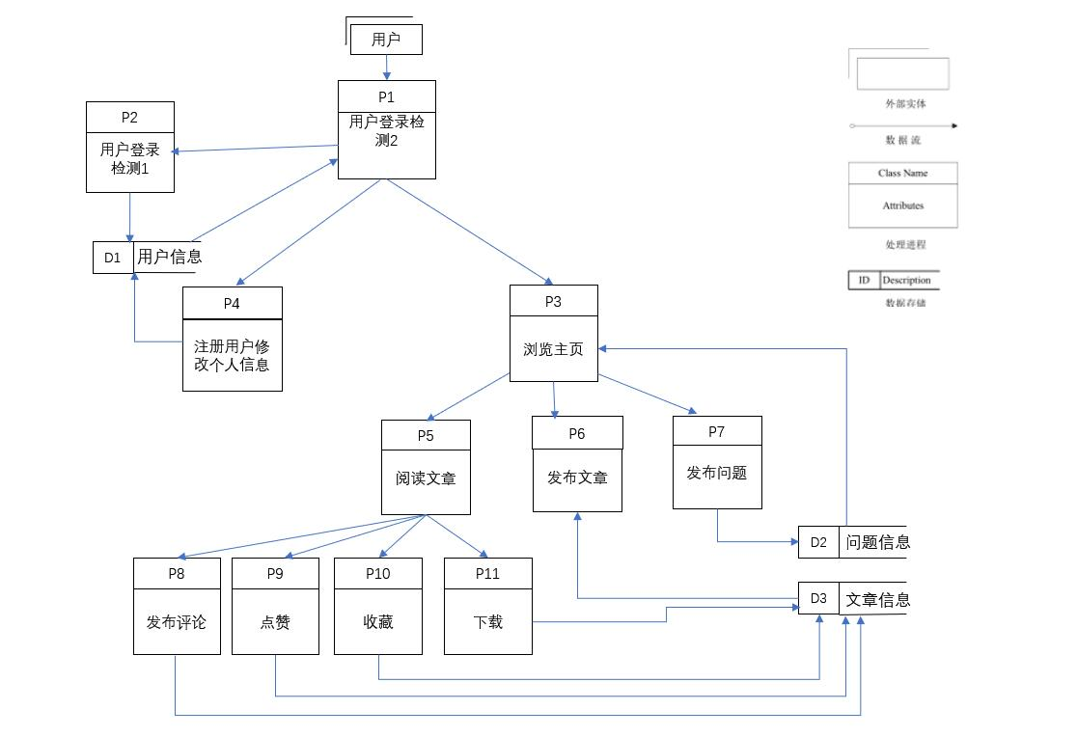

图 4-1 数据流图

## E-R图

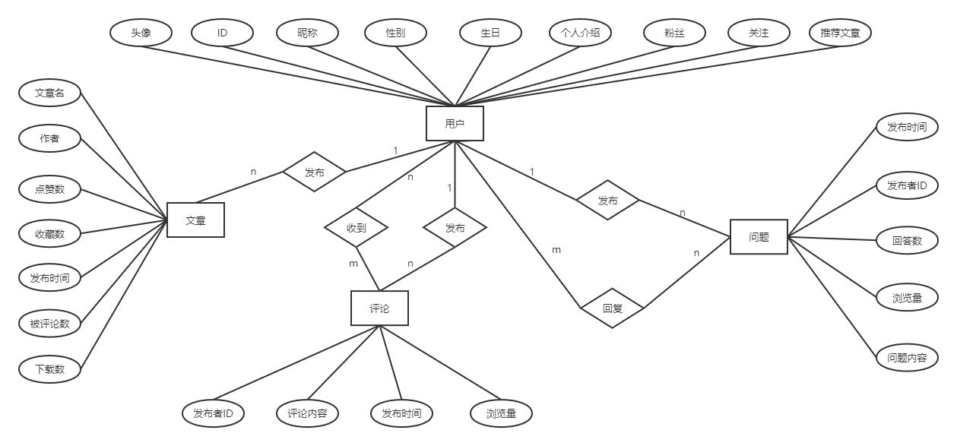

图4-2 E-R图

## 状态图

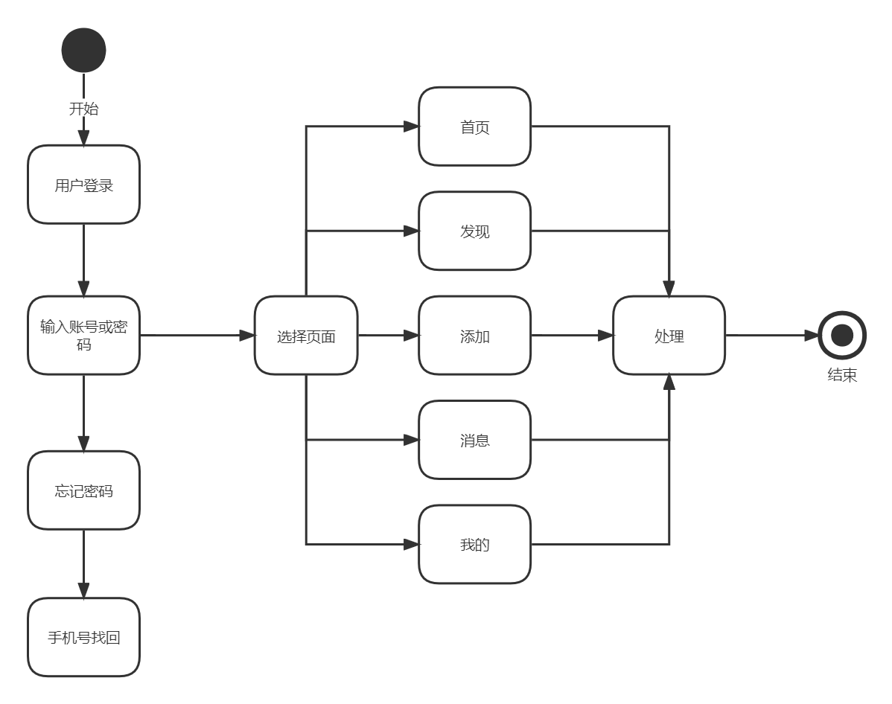

图4-3 总体状态图

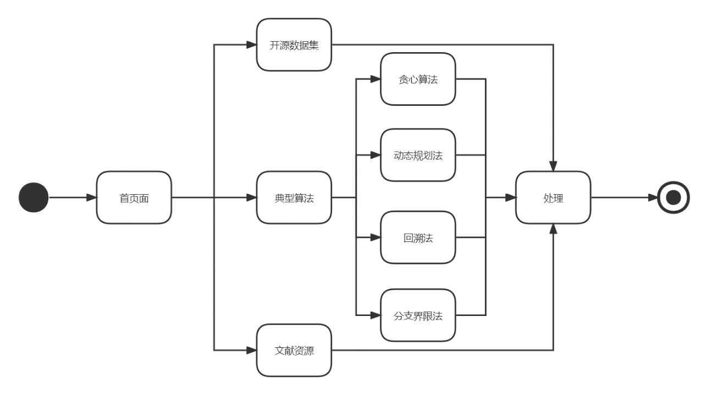

图4-4 首页状态图

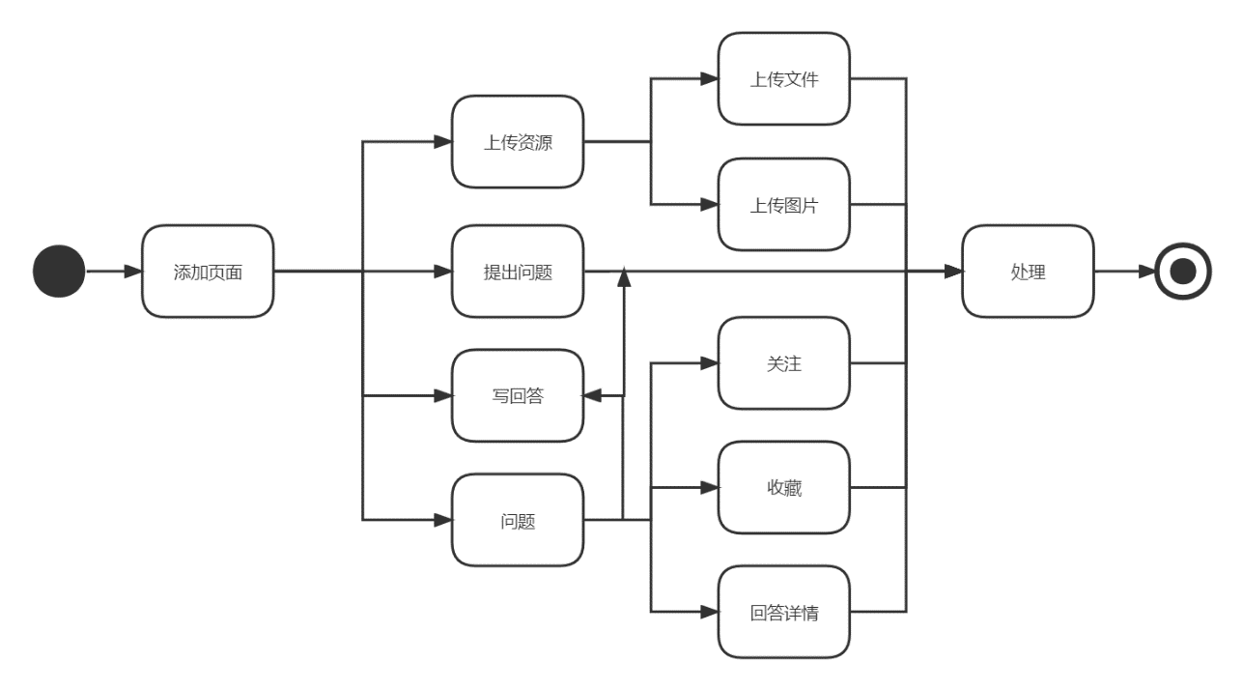

图4-5 添加页面状态图

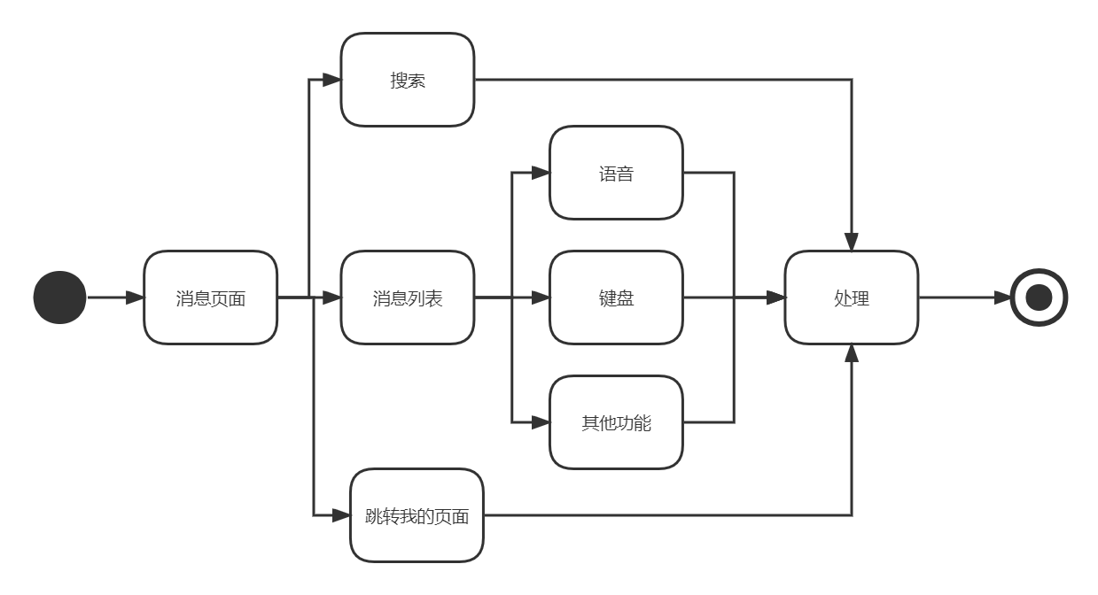

图4-6 消息页面状态图

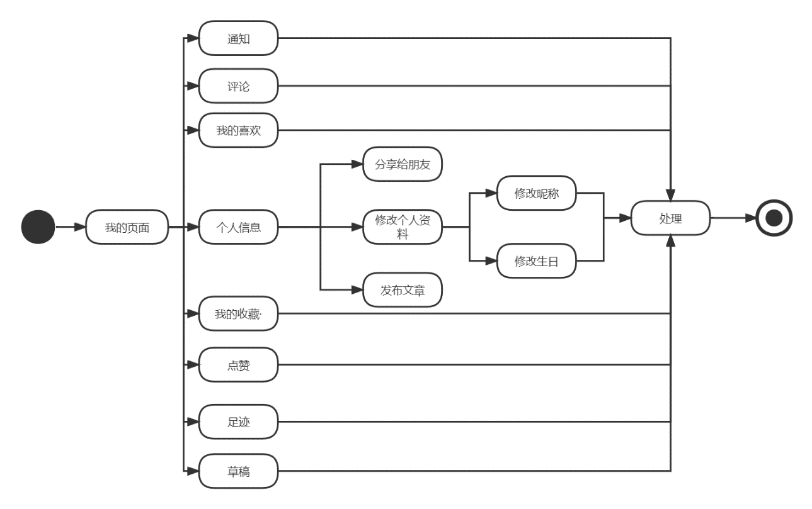

图4-7 用户信息页面状态图

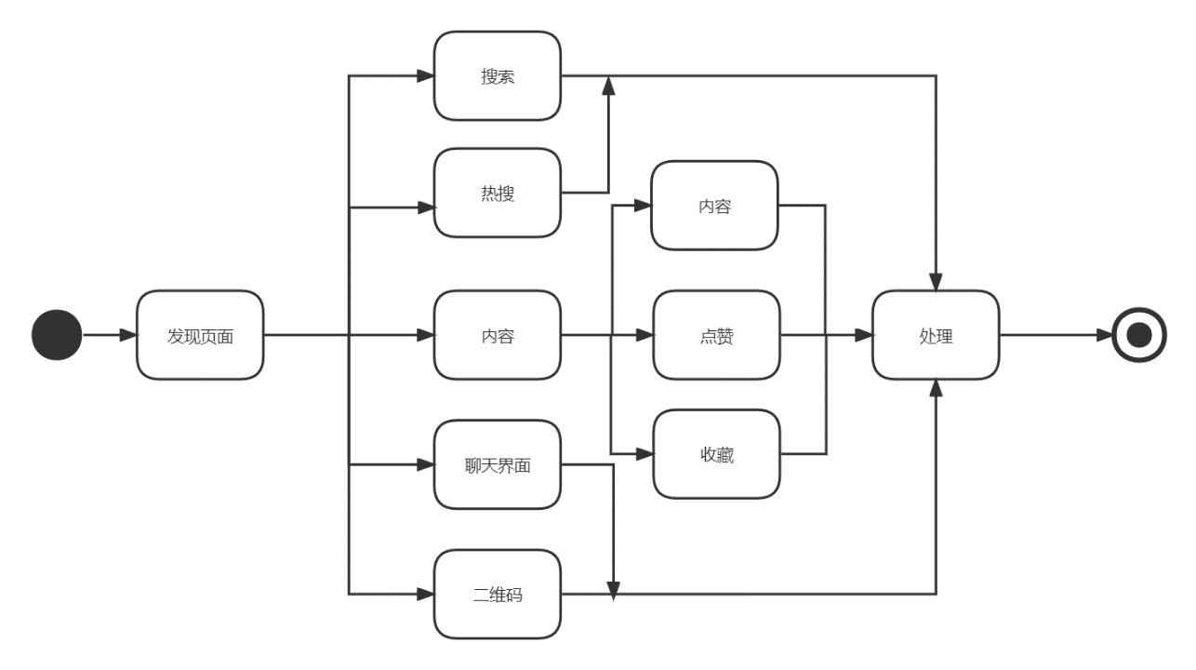

图4-8 发现页面状态图

## 功能描述

1. 用户注册 :用户注册后使用。
2. 一级界面导航 :按照主要功能分为首页、发现优秀文章界面、资源上传及回答问题界面、消息界面和用户个人信息界面共5个总界面导航。
3. 二级首页界面导航：可在首页分别获取典型算法、开源数据集和文献资源。其中典型算法按照算法类型设置了三级导航，方便用户查看某一类型的算法求解。
4. 文章编写功能：用户可编写文章分享自己解决背包问题的算法，分享自己的思路和心得等。注：暂不发布的文章可存为草稿。
5. 文章详情 :用户能够查看文章的详情，包括文章的标题、发布人、发布时间、以及该文章的点赞、收藏及评论数量等。
6. 问题的发布与回答：用户可将自己的问题发布到平台进行讨论，也可回答其他用户的问题。
7. 搜索 :能够更快更方便的在短时间找到自己想要获取的资源或了解的算法。系统能够帮助用户记住自己的历史搜索记录。
8. 推荐相关文章:用户在查看某一类型算法后，系统可以向用户推荐其它相关算法求解文章给用户。
9. 热门文章显示：系统会向用户推荐浏览量较多的优秀文章，方便用户学习。
10. 资源上传：用户上传优秀相关算法数据集、获取到的文献资源等。
11. 消息查看及回复：可与其他学者私发信息进行问题讨论。
12. 用户信息查看：可查看修改自己的信息，也可查看其他用户的基本信息。
13. 资源审核：资源上传后需要接受审核，营造良好知识社区环境。
14. 文章收藏：用户认为较好的文章可进行收藏。
15. 文章查看记录：在个人信息界面设置了历史记录，方便用户再次查看之前浏览过的文章。